**Ознакомление детей с государственным и национальным символами Украины**

**Программное содержание:** развивать речь, мышление детей, память, внимание, эстетические чувства; дать понятие о государственных и национальных символах; ознакомить с историей Украины. Развивать патриотические и эстетические чувства. Формировать желание как можно больше узнать об историческом прошлом своей Родины. Воспитывать чувство любви и гордости за нее, желание беречь народные обычаи, традиции.

**Материал:** легенды, стихи, поговорки, пословицы о государственных и национальные символы Украины;ивышивка, флаг, герб, запись Гимна Украины.

**Ход занятия**

Здравствуй, родная Родина,

Солнце и небо,

Море и река,

Скалы и горы,

Леса и моря,

Поле и пашня,

Луг и долина.

Доброе утро, моя Украина,

Я улыбаюсь тебе!

- Сегодня мы с вами попробуем отправиться в интересное и необычное путешествие, в которой мы ознакомимся с народными и государственными символами Украины и сокровищами нашего народа. Но эти сокровища необычные: их испытывают люди сердцем и душой, а мы с вами увидим сегодня их. И в ходе путешествия будем собирать сокровища, которыми богата наша Украина, вот в этот ящик.

***1.    «Без вербы и калины - нет Украины».***

- Первая остановка, которую мы сделаем, будет называться «Без вербы и калины - нет Украины».

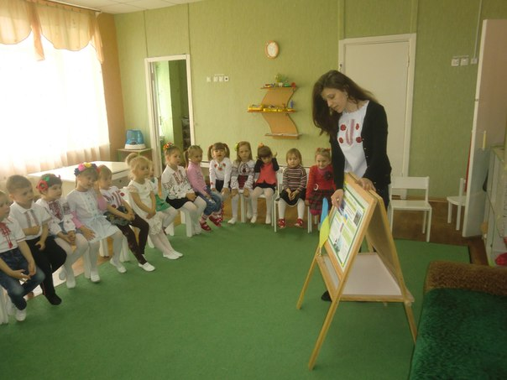

Почему она так называется, вы поймете сейчас. О иве написано в народе немало. Чем заслужил уважение это дерево? Украинский обычай - высаживать иву на огороде и у прудов. Она охраняет родники и реки от заиливания. В народе говорять: «Там, где живет ива, - жили и реки».

* А сейчас отгадайте загадку:

В венчике зеленистом

В красном ожерелье,

Высматривает в воду

На свою красу. (Калина)

- Да, это калина.

***2. «Не ломай калину».***

  - И вторая наша остановка называется «Не ломай калину».

- Дети, полюбуйтесь красной калиной. Ягодки ярко-красные, горят, как жар. На что похожа?

- А знаете, дети, отчего куст назвали калиной?

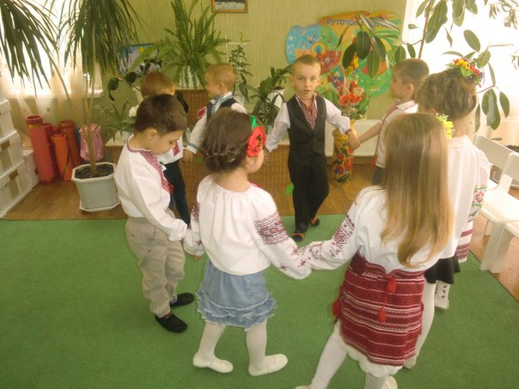

*Калинка - это имя украинского девочки. Шла она как-то мимо огорода, луга, и наткнулась на колодец. Засмотрелась Калинка на свою красоту, залюбовалась. А из колодца - голос: «Не смотри долго в воду, калиной станешь». Ослушалась девушка и зачерпнула воды ... И превратилась в калину - прекрасный куст. Зашумела листьями, потянулась своими веточками к людям, к солнцу, к облакам, к ветру: «Верните мне девичью красоту», но никто ее слушать не хотел. Шло время. Пролетал мимо журавль, засмотрелся на калину - печальную и одинокую - накинул на нее волшебное ожерелье и стала она еще лучше. Так и стоит она до сих пор хорошим кустиком - калиной.*

- В народе ценят калину за ее целебные свойства. Из ягод варят кисель, джем, варенье. Поэтому и сажали калину у домов, а особенно у колодцев, чтобы вода в колодце была прохладной и вкусной.

***3.    «И на том полотенце»***

 Следующая наша остановка «И на том полотенце».

- Многие символов имеет Украина: это и разнообразные вышивки, и украинские красочные костюмы, и вышитые рубашки, и украинские веночки.

Важное место в жизни украинского народа занимает полотенце. Им украшали стены, покрывали хлеб, вытирали руки. Хлеб - соль на вышитом полотенце - признак гостеприимства украинского народа. Без полотенца не отмечали ни рождения ребенка, ни свадьбы. Когда сын отправлялся в путь, мать дарила ему полотенце, как оберег от беды.

***4. Следующая наша остановка «Чей венок лучший».***

    Всего в украинском венке 12 цветочков, и каждый - оберег.

Плести венки - это целая наука и действо. Наши прабабушки знали разные секреты, как плести и когда, как сохранять цветы в веночках.

Нарадна игра «Веночек».

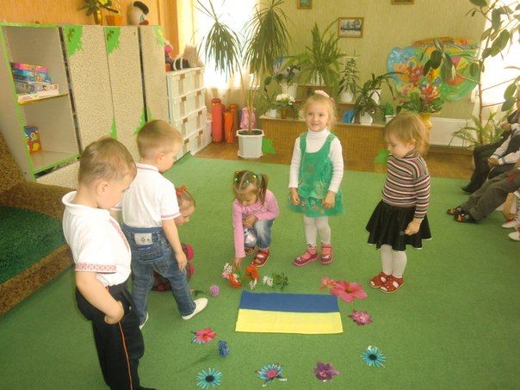

Возьмемся за руки,

Пойдем на луга.

Там сплетем венок,

Станем в танец.

Делимся на две подгруппы:

Дидактическая игра «Составь веночек» (дети выкладывают венок из цветов)

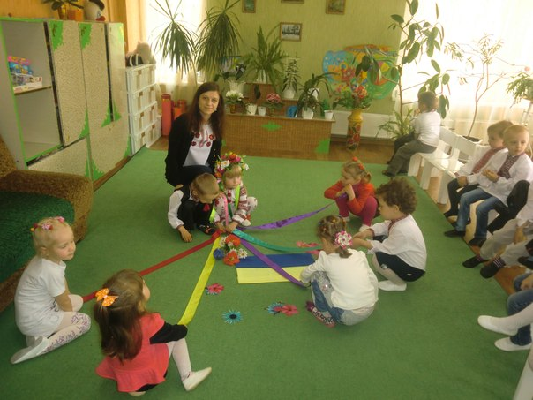

***5. «Государственные символы Украины»***

Дети, мы приблизились к предпоследней остановки - «Государственные символы Украины». Здесь мы узнаем о трех основных государственных символах Украины. Послушаем легенду.

Воспитатель рассказывает легенду.

*Когда-то давно жила женщина. И было у нее три сына. Росли сыновья честными, смелыми, очень любили свою мамочку, готовы были отдать за нее свою жизнь. Подросли и решили пойти в мир прославлять свою мать. Отправился в путь старший сын. Мать в память подарила ему золотую корону с тремя лучами. Пошел сын к людям. И трехлучевую корону, которая согревала людей, вела вперед, показывала путь к лучшей жизни дали первому сыну имя Тризуб.*

*Наступила очередь среднего сына. Ему иметь в дорогу подарила желто-голубые одежды. Своими победоносными делами прославил мать. Получил средний сын имя Знамя.*

*А там, где был младший сын, всегда звучала звонкоголосая песня. Ведь мама своем молодому сыну подарила соловьев пение. И получил сын за свой голос и большой пение имя Гимн.*

И с тех пор идут рядом три брата - Тризуб, Флаг и Гимн - прославляют мать. И там, где они проходят - раздается торжественная песня. Герб, Флаг, Гимн - это, дети, три основные национальные символы Украины.

Национальный флаг Украины - это сине-желтый флаг. Кто знает, что означает синий цвет?

Это цвет - неба, воды, мира. А желтый? Да, это цвет хлеба, жизни.

Национальный гимн Украины - это торжественная песня, символ нашей государственного единства. Когда играет Гимн, все люди встают и слушают его внимательно, стоя.

Вот мы и изучили государственные символы Украины.

На последней остановке давайте вспомним, запомнили вы что-то для себя?

***Вопросы к беседе:***

Понравилась ли вам путешествовать?

Какие вы знаете любимые растения?

Какие вы знаете сокровища нашего народа?

Назовите национальные и государственные символы Украины?

Именно этим мы и заканчиваем свое путешествие. А как известно, из путешествия мы что-то привозим домой. Поэтому следует вернуться не с пустыми руками.

- А теперь свои впечатления давайте отразим в художественно - творческой деятельности.

Самостоятельно - художественная деятельность.

Дети вместе с воспитателем рассматривают свои работы и любуются ими.

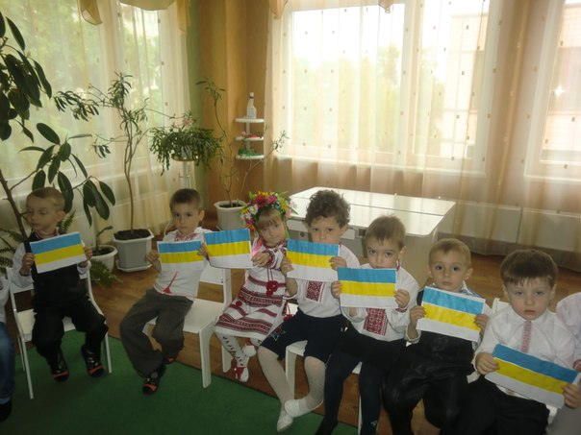

**Итог**

- Мы должны знать прошлое нашей Родины. Наша колыбель - это наш родной город, дом, в котором вы живете, мать и отец. Настоящий патриот должен помнить государственные и национальные символы своей страны.

